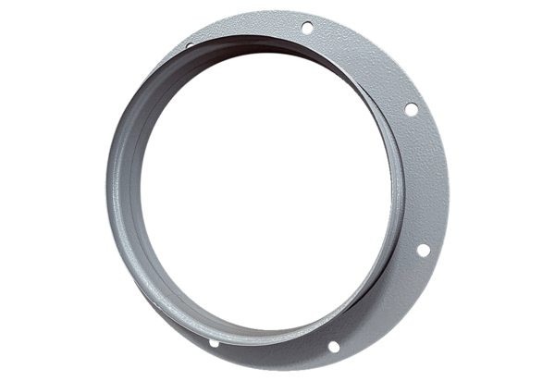Elszívó csonkok ASI 28Csomagolási egység: 1 darabVálaszték: C
Termékszám: 0073.0436Gyártó: MAICO

